08.10.2018
Edition de Saint-Louis / Altkirch Secteur de Sierentz

Kembs - Avec la Société mycologique du Haut-Rhin
Le champignon à la fête
Depuis toujours, les champignons inspirent tant la crainte que la convoitise et attisent toujours autant la curiosité de bien des personnes.
C’est ce monde, où se mêlent espèces comestibles, toxiques ou mortelles, que la Société Mycologique du Haut-Rhin proposait de découvrir lors sa 17e exposition annuelle, dimanche.

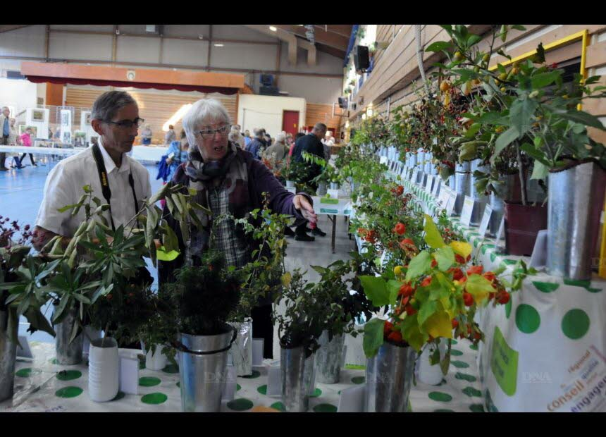

Environ 90 sortes de baies étaient exposées par Marc Joly, dont la moitié est indigène, l’autre exotique. photo L’Alsace-J.-L.N.

« Pas une année à champignons ». Depuis une semaine, une trentaine de membres actifs de la société mycologique, jeunes et moins jeunes récolteurs, parcourent les sous-bois et massifs forestiers du Haut-Rhin, du Territoire de Belfort et du Doubs, les collines sous-vosgiennes et autres prairies humides du Sundgau et du Jura alsacien pour y rechercher les quelque 505 champignons dûment identifiés pour être exposés à la salle polyvalente de Kembs.
Même si le président Jean-Luc Muller reconnaît que « le nombre d’espèces n’est certes pas la priorité première. Même avec 250 espèces, le public est toujours émerveillé par rapport à ce qu’il pourrait découvrir en forêt ».
L‘année la plus sèche depuis trois quarts de siècle
« C’était une folie que de maintenir cette manifestation, alors qu’on avait déjà annulé toutes les sorties grand public au fil du mois de septembre. L’on ne voit, sécheresse estivale oblige, que bien peu de champignons en forêt !
Finalement, en se mettant à plusieurs à parcourir le département et même ailleurs avec le concours des amis de Montbéliard, voire de Luxeuil, de Besançon et de Sélestat, on arrive à une belle présentation, même si le record de 576 n’est pas atteint » soulignait dimanche Michel Richard, vice-président de l’association.
Aux côtés des champignons, le vaste décor d’entrée, la traditionnelle exposition des baies sauvages, un focus sur les plantes dangereuses ou le stand boutique du champignon n’ont donné que plus de relief à la manifestation annuelle.
Au final et en dépit d’autres manifestations dédiées à la flore à Mulhouse et dans sa couronne, plusieurs centaines de visiteurs ont apprécié cette plus grande exposition du genre en Haute-Alsace

